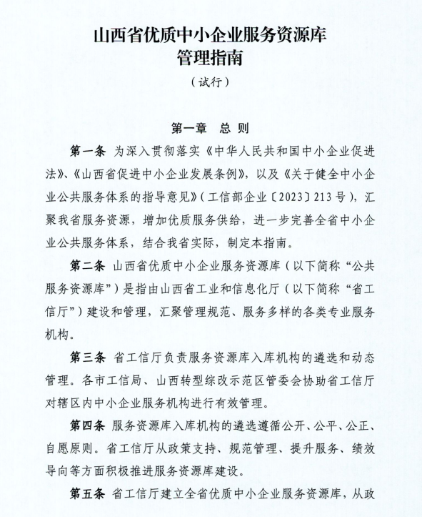
附件1

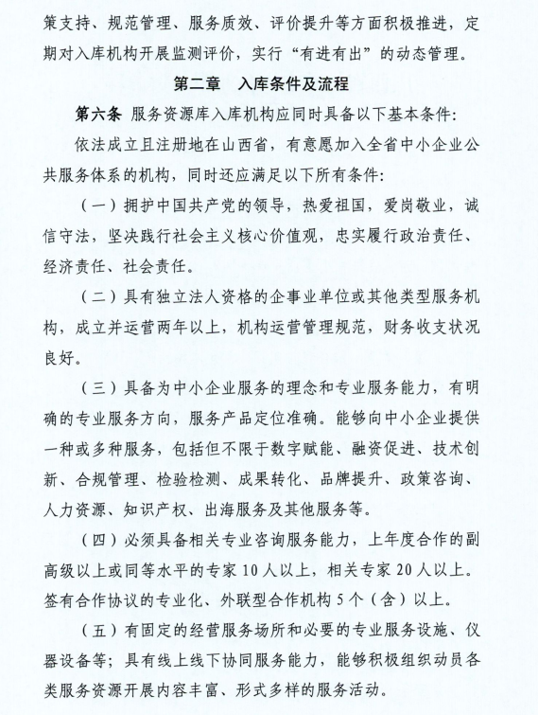

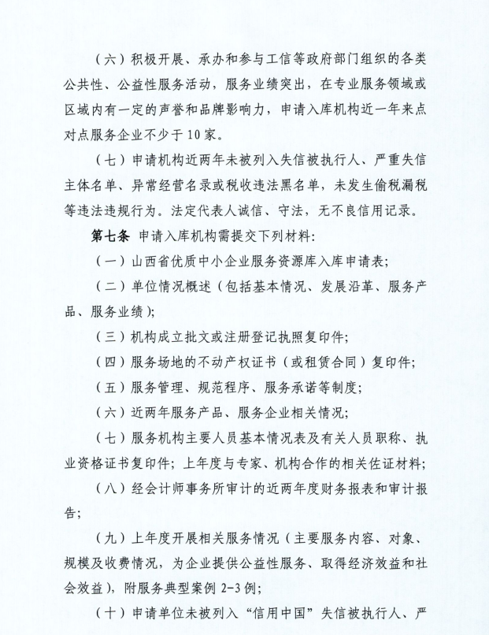

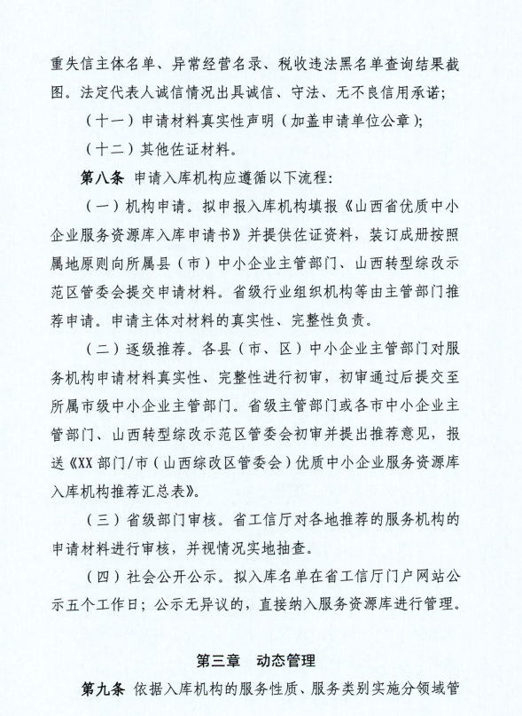

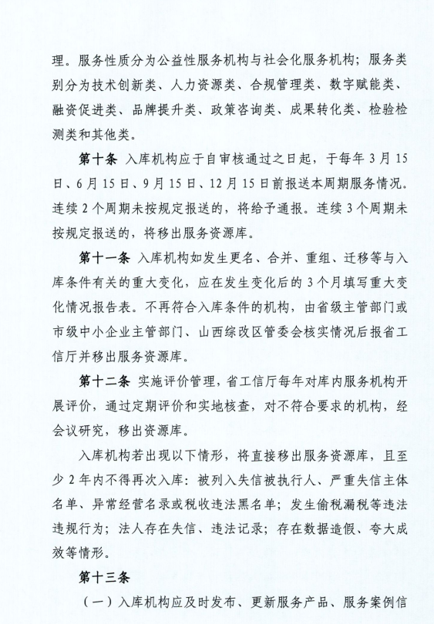

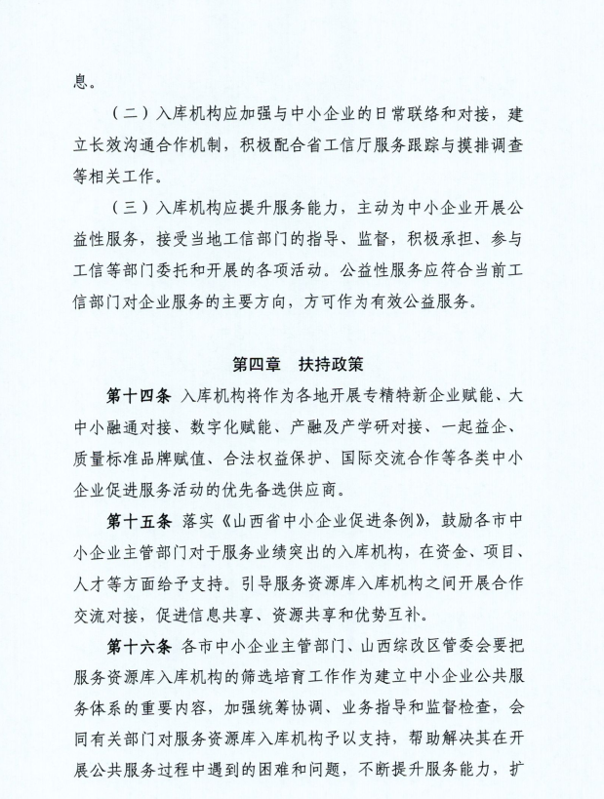



附件2

山西省优质中小企业公共服务
资源库入库申请书

申请单位名称（盖章）：
填 报 日 期： 年 月 日

山西省工业和信息化厅 制

申 请 材 料
（目录）
1.山西省优质中小企业公共服务资源库入库申请表；
2.单位情况概述（包括基本情况、发展沿革、服务产品、服务业绩）；
3.机构成立批文或注册登记执照复印件；
4.服务场地的不动产权证书（或租赁合同）复印件；
5.服务管理、规范程序、服务承诺等制度；
6.近两年服务产品、服务企业相关情况；
7.服务机构主要人员基本情况表及有关人员职称、社保证明或签订合同、执业资格证书复印件；上年度与专家、机构合作的相关佐证材料；
8.经会计师事务所审计的2024年、2025年财务报表和审计报告；
9.2025年度开展相关服务情况（主要服务内容、对象、规模及收费情况，为企业提供公益性服务、取得经济效益和社会效益），附服务典型案例2-3例；
10.申请单位未被列入“信用中国”失信被执行人、严重失信主体名单、异常经营名录、税收违法黑名单查询结果截图。法定代表人诚信情况出具诚信、守法、无不良信用承诺；
11.申请材料真实性声明（加盖申请单位公章）；
12.其他佐证材料。

山西省优质中小企业服务资源库入库申请表
入库单位（盖章）： |  |  |  |  | 填报日期：
单位名称 |  |  |  |  |  | 机构性质
地 址 |  |  |  |  |  | 邮政编码
法定代表人 |  |  |  |  |  | 成立日期
统一社会
信用代码
注册资本 |  |  | 联系人 |  |  | 联系电话
电子信箱 |  |  | 从业人数 |  |  | 大专以上和中级职称以上人数
合作专家数量 |  |  | 合作机构数量
服务资产  （万元） |  |  | 服务场地  （平方米）
主要服务方向（最多选择两项） | □数字赋能 □融资促进 □技术创新 □合规管理 □检验检测  □成果转化 □品牌提升 □政策咨询 □人力资源 □知识产权  □出海服务  其他(文字描述)：
“一起益企”、产学研、项目对接等服务活动开展情况（400字左右） | 按条例，简明概况。哪年组织或参与开展的服务，达到的服务效果。
近两年经营情况 | 年度
近两年经营情况 | 服务收入（万元）
近两年经营情况 | 服务利润（万元）
近两年经营情况 | 服务企业数
近两年经营情况 | 服务活动场次
市级（综改区）推荐部门意见 | 盖 章  年 月 日

服务产品情况表
（如无，可不填）
填报单位：
序号 | 服务产品名称 | 服务内容 | 产品应用情况
1
2
3
4
5
6
7
8
9
10
11
12
13
14
15

服务人员基本情况表
填报单位： |  |  |  | 填报时间：
序号 | 姓 名 |  | 职 务 |  | 职 称 | 学历 | 有无合同、社保证明等
1
2
3
4
5
6
7
8
9
10
11
12
13
14
15
注：可附职称证书、劳动合同、社保凭证或工资流水等佐证材料

服务企业情况登记表
填报单位： |  |  | 填报时间：
服务企业数量
序号 | 企业名称 |  | 服务性质 | 服务满意度
1
2
3
4
5
6
7
8
9
10
11
12
13
14
15
注：可附企业满意度调查表、服务内容，为企业提供公益性服务、取得经济效益和社会效益等佐证材料，并附服务典型案例2-3例；

申报材料真实性声明
本单位知悉并保证所提供的山西省优质中小企业公共服务资源库入库申请资料和相关证明文件的真实性、完整性和准确性，并承担因资料虚假而产生的后果。
申报单位（盖章）：
法定代表人（签字）：
日 期： 年 月 日

附件3
XX县（区、市）优质中小企业公共服务资源库入库机构推荐汇总表
填报单位：（XX县（区、市）工信/转型综改促进中心盖章）
序号 | 单位名称 | 机构类型 | 成立时间 | 上年度年服务收入（万元） | 服务资产（万元） | 服务人员（人） | 主要服务方向  （数字赋能、融资促进、技术创新、检验检测、成果转化、品牌提升、政策咨询、人力资源、合规管理及其他服务，其他服务请明确写出服务方向。每家机构最多选择两项） | 联系人 | 联系电话
1
2
3
4

附件4
2025年晋中市已入库机构名单
序 号 | 机构名称 | 属 地
1 | 山西丽浦环境损害司法鉴定所 | 开发区
2 | 山西泉海生态检测有限公司 | 介休市
3 | 山西绿源碳索科技有限公司 | 开发区

